جناب آقای دکتر مختارانی
سردبیر محترم مجله مهندسی محیط زیست و توسعه پایدار
با سلام و احترام
به پیوست مقاله اصلاح شده با عنوان " حذف کروم شش ظرفیتی از محیطهای آبی با استفاده از فرآیند الکتروکوآگولاسیون: مطالعه اثر اسید تیوگلیکولیک" و لیست اصلاحات انجام شده به شرح زیر تقدیم شده است:
پیشنهاد داور:
1- دلیل کاربرد اسید تیوگلیکولیک در این تحقیق بطور واضح تر توضیح داده شود و هدف از انجام تحقیق به بعد از آن منتقل شود.
اصلاحات انجام شده:
ضمن تشکر از دقت نظر داور محترم، دلیل کاربرد اسید تیوگلیکولیک به شرح ذیل در مقاله افزوده شد:
اسید تیوگلیکولیک بدلیل خاصیت احیاء کنندگی بالا می تواند فرآیندهای احیاء الکتروشیمیائی را ارتقاء دهد. سایر ترکیبات تایول دار واجد خاصیت احیاء کنندگی نیز می توانند گزینه های مشابه اسید تیوگلیکولیک باشند ولی این ترکیب احیاء کننده بسیار مطلوبی است و در رقابت با مواد مشابه از راندمان بالاتری برخوردار هست [ Liu et al., 2021].
همچنین هدف از انجام تحقیق به انتهای مقدمه به شرح ذیل اضافه گردید:
هدف از انجام این تحقیق، مطالعه اثر اسید تیوگلیکولیک بعنوان یک عامل ارتقاء دهنده شرائط احیایی در حذف کروم شش ظرفیتی با استفاده از فرآیند الکتروکوآگولاسیون می باشد.
پیشنهاد داور:
ایرادات تایپی بررسی شوند. مثلا در روش کار pH مقادیر 3،7 و 9 ذکر شده ولی درنتایج 3، 5 و 7 (تیتر 1-3)
محور عمودی شکلهای 2 و 7 و کلیه شکلهای مشابه از صفر تا 100 رسم شوند.
اصلاحات انجام شده:
ضمن تشکر از دقت نظر داور محترم، ایرادات تایپی از جمله مقادیر pH در مقاله به شرح ذیل اصلاح گردید:
در این مطالعه اثر pH (7، 5، 3)، غلظت های اسید تیوگلیکولیک ( ml03/0، 04/0، 05/0و1/0)…..
در خصوص مقادیر محور عمودی شکلهای 2 .7، در صورت تنظیم محور از 0 تا 100، نمودارها تغییرات را واضح نشان نمی دهند و بدلیل درک بهتر نمودارها مقادیر راندمان از 97 لحاظ شده است.
پیشنهاد داور:
بحث در مورد شکل 4 انجام و مطالب تیتر 6-3 به این بخش منتقل شود. اصل تحقیق تاثیر کاربرد اسید تیوگلیکولیک بوده است ولی با دوخط توضیح در مورد شکل 4، این بخش رها شده شده است.
اصلاحات انجام شده:
بحث و مطالب تیتر 6-3 به شکل 4 به شرح ذیل افزوده شد:

واکنش بین اسید تیوگلیکولیک و کروم سه ظرفیتی را اولین بار Mayer گزارش نمود. کروم سه ظرفیتی به سادگی با اسید تیوگلیکولیک زمانی که دما تا 60 درجه افزایش یابد، واکنش می دهد. اما در عمل چنین دمایی در رآکتور الکتروشیمیایی وجود ندارد و در صورتی که بخواهیم دمای رآکتور را به این میزان افزایش دهیم، انرژی زیادی مورد نیاز می باشد. عامل تأثیرگذار دیگر در واکنش بین کروم و اسید تیوگلیکولیک، pH است. در pH 10-7 یک کمپلکس با فرمول Cr(SCH₂COO)₃³⁻ تشکیل می شود. زمانی که pH به زیر 4 برسد تشکیل کمپلکس به شکل Cr(SCH₂COO)₂⁻ صورت می گیرد. در pH های کمتر از 4 واکنش بین اسید تیوگلیکولیک و کروم سه ظرفیتی از رابطه زیر پیروی می نماید:

CrTAG + TAG ↔ Cr (TAG) ₂
از آنجایی که واکنش اسید تیوگلیکولیک طی فرآیند انعقاد الکتریکی اتفاق می افتد، در طی فرآیند با افزایش pH به دلیل یون OH⁻ به نظر می رسد هر سه شکل کمپلکس کروم و اسید تیوگلیکولیک را شاهد باشیم. از آنجایی که pH بهینه در این مطالعه 3 بدست آمد بنابراین در ابتدا کمپلس به شکل Cr(SCH₂COO)₂⁻ بوده ولی در طی واکنش به Cr(SCH₂COO)₃³⁻ نزدیک می شود. با توجه به نتایج بدست آمده اینطور استنباط می گردد که کروم ابتدا با اسید تیوگلیکولیک واکنش داده و کمپلکس باردار آنیونی آن به راحتی وارد واکنش انعقاد الکتریکی با یون های مثبت می شود و راندمان حذف کامل در زمان کوتاهتری حاصل می شود.
پیشنهاد داور:
کیفیت شکل ها بهتر شود و ارر بار برای همه نمودارها رسم شوند.
اصلاحات انجام شده:
کیفیت شکلها از نظر فونت اصلاح گردید. در خصوص انحراف معیار، بدلیل تشابه نتایج در آزمایشات مختلف، انحراف معیار قابل توجهی اخذ نگردیده است تا بتوان بر مبنای اختلافات نتایج انحراف معیار را رسم نمود. در فرآیندهای شیمیائی در مواردی این حالت اتفاق می افتد. لذا انحراف معیار را در نتایج درج نکردیم.
پیشنهاد داور:
از مراجع جدید بیشتری استفاده شود.
اصلاحات انجام شده:
مراجع جدید ذیل به مقاله اصلاح شده اضافه گردید:
Hu B, Zhang C, Yang M, Liu Q, Wang M, Wang X, 2021, A clean metallurgical process for vanadium precipitation from chromium-containing vanadate solution, Hydrometallurgy 205, pp: 105742. https://doi.org/10.1016/j.hydromet.2021.105742.
Moges A, Nkambule TTI, Fito J, 2022, The application of GO-Fe3O4 nanocomposite for chromium adsorption from tannery industry wastewater, J Environ Manag, 305, 114369, https://doi.org/10.1016/j.jenvman.2021.114369.

Sharma, P., Singh, S. P., Parakh, S. K., Tong, Y. W., 2022, Health hazards of hexavalent chromium (Cr (VI)) and its microbial reduction. Bioengineered, 13, pp: 4923–4938. https://doi.org/10.1080/21655979.2022.2037273
Kocaoba, S., Cetin, G. & Akcin, G, 2022, Chromium removal from tannery wastewaters with a strong cation exchange resin and species analysis of chromium by MINEQL+ . Sci Rep, 12, 9618, https://doi.org/10.1038/s41598-022-14423-3

Roșca, M., Silva, B., Tavares, T., & Gavrilescu, M., 2023, Biosorption of Hexavalent Chromium by Bacillus megaterium and Rhodotorula sp. Inactivated Biomass. Processes, 11, 179. https://doi.org/10.3390/pr11010179
Ahmadzadeh S, Yoosefian M, Rezayi M, 2019, Comprehensive experimental and theoretical investigations on chromium (III) trace detection in biological and environmental samples using polymeric membrane sensor. Int J Environ Anal Chem, 101, 1461–1476. https://doi.org/10.1080/03067319.2019.1685664
پیشنهاد داور:
مراجع مورد استفاده در متن و لیست مراجع یکسان سازی شود. به عنوان مثال مرجع Parida در لیست مراجع هست ولی در متن مقاله نیست.
اصلاحات انجام شده:
مراجع مورد استفاده در متن و لیست مراجع یکسان سازی گردید:
فلزات سنگین یکی از آلاینده های مطرح در جوامع انسانی با سمیت بالا و سرطان زایی می باشند. سمیت زیاد این مواد حتی در غلظت های کم، نگرانی های زیادی را در ارتباط با این آلاینده ها ایجاد کرده است [Parida L., 2022; Coradduzza et al., 2024].

با تشکر
دکتر عباس رضائی

حذف کروم شش ظرفیتی از محیطهای آبی با استفاده از فرآیند الکتروکوآگولاسیون: مطالعه اثر اسید تیوگلیکولیک

ریحانه اکبری¹ ، امیر ادیب زاده^{1و2}، عباس رضایی^{1*}
¹ گروه مهندسی بهداشت محیط، دانشکده پزشکی، دانشگاه تربیت مدرس، تهران، ایران
² گروه مهندسی بهداشت محیط، دانشگاه علوم پزشکی بقیة الله (عج)
نویسنده مسئول: rezaee@modares.ac.ir

چکیده
هدف از انجام این مطالعه، بررسی اثر اسید تیوگلیکولیک در فرآیند انعقاد الکتریکی مورد استفاده در حذف کرم شش ظرفیتی می باشد. آزمایشات در یک رآکتور 250 میلی لیتری بصورت ناپیوسته انجام شد. الکترود های استیل با آرایش مونوپلار به عنوان آند و کاتد در ابعاد(5×4×1/0 سانتیمتر) جهت انعقاد الکتریکی استفاده گردید. اثر شاخص های تاثیر گذار عملیاتی نظیر pH (9-3)، غلظت های اسید تیوگلیکولیک ( 1/0 – 03/0 میلی لیتر) ، میزان جریان القائی (200- 25 میلی آمپر)، غلظت های اولیه کروم شش ظرفیتی (200-25 میلی گرم در لیتر) و مقدار الکترولیت (100-25 میلی گرم در لیتر) مورد ارزیابی قرار گرفت. با افزودن اسید تیوگلیکولیک تفاوت معنی داری بین راندمان حذف کروم در pH های مختلف مشاهده نگردید و در تمام موارد راندمان حذف 100 درصد مشاهده می شد. با این وجود، pH اولیه 3 به دلیل اخذ pH نهایی 7 پس از انجام واکنش و عدم نیاز به خنثی سازی، به عنوان pH بهینه انتخاب گردید. با افزایش غلظت اسید تیوگلیکولیک در زمان 30 دقیقه راندمان حذف کروم افزایش مییافت. استفاده از شدت جریان 200 میلی آمپر راندمان حذف کروم شش ظرفیتی بیشتری را نشان می داد و با کاهش دانسیته جریان کاهش راندمان حذف را شاهد بودیم. اسید تیوگلیکولیک بدلیل خاصیت احیاء کنندگی بالا می تواند فرآیندهای احیاء الکتروشیمیائی را ارتقاء دهد. بر مبنای نتایج اخذ شده از این مطالعه می توان نتیجه گیری نمود که استفاده از اسید تیوگلیکویک در فرآیند انعقاد الکتریکی می تواند در حذف کروم شش ظرفیتی اثر معنی داری را داشته باشد.
واژگان کلیدی: کروم، انعقاد الکتریکی، اسید تیوگلیکولیک، فاضلاب

مقدمه
فلزات سنگین یکی از آلاینده های مطرح در جوامع انسانی با سمیت بالا و سرطان زایی می باشند. سمیت زیاد این مواد حتی در غلظت های کم، نگرانی های زیادی را در ارتباط با این آلاینده ها ایجاد کرده است [Parida L., 2022; Coradduzza et al., 2024]. یکی از مهم ترین و پرکاربرد ترین فلزات سنگین، کروم می باشد که در پساب صنایع مختلفی از جمله دباغی، آبکاری، ذوب فلزات، صنعت آلیاژی، صنایع کود سازی وجود دارد [ Pradhan et al., 2017] . کروم به شکل سه و شش ظرفیتی در محیط زیست یافت می شود که کروم شش ظرفیتی 500 برابر سمی تر از کروم سه ظرفیتی می باشد[ Un et al., 2017]. مواجهه با کروم شش ظرفیتی باعث مشکلات بهداشتی بسیاری از جمله تهوع، استفراغ، اسهال شدید، خونریزی داخلی، درماتیت، آسیب کبد و کلیه را به دنبال دارد [ Hossini et al., 2022]. سازمان بهداشت جهانی و سازمان حفاظت محیط زیست آمریکا به منظورکاهش مشکلات ناشی از کروم، حداکثر غلظت مجاز این آلاینده را 05/0 و 1/0 میلی گرم در لیتر به ترتیب برای کروم شش و سه ظرفیتی تعیین نمودهاند [ Mouedhen et al., 2009]. کاهش غلظت کروم در پساب صنایع امری ضروری به شمار می آید. متداول ترین روش های حذف کروم شامل رسوب شیمیایی [ HU et al., 2021]، جذب [Moges et al., 2022] ، فرآیندهای بیولوژیکی [Sharma et al., 2022]، تبادل یون[Kocaoba et al., 2022] ، جذب بیولوژیک [Rosca et al., 2023] و جداسازی غشایی [Ahmadzadeh et al., 2019] است که اغلب دارای معایبی نظیر راندمان پایین، نیاز به انرژی بالا، نیاز به مواد شیمیایی خاص، تولید مقادیر زیاد لجن و مشکلات مرتبط به دفع لجن دارای آلاینده می باشند Kerur et al., 2021] [. در حال حاضر تحقیقات زیادی جهت استفاده از روش های نوین و جایگزین در حذف کروم صورت گرفته که از مهم ترین آنها می توان به استفاده از روش الکتروگواگولاسیون (انعقاد الکتریکی) اشاره کرد [Hojabri et al., 2024]. فرآیند انعقاد الکتریکی دارای مزایای متعددی است که مهم ترین آنها اجتناب از افزودن مواد شیمیایی، بازدهی انرژی، سازگاری با محیط زیست، راهبری آسان و سادگی بهره برداری، مقرون به صرفه بودن، سرعت بالا، زمان ماند کوتاه جهت حذف آلاینده، کاهش تولید لجن به دلیل کم آب بودن لجن تولیدی می باشد ] Gabisa and Ratanatamskul 2024 [ فرآیند الکتروکواگولاسیون شامل واکنش های فیزیکی و شیمیایی زیادی است. آلومینیوم یا آهن به وسیله فرآیند الکترولیز حل شده و انواع مختلفی از مواد منعقد کننده و هیدروکسیدها را تشکیل می دهد که موجب ناپایداری و انعقاد ذرات معلق یا ترسیب و جذب آلاینده های محلول می شود. واکنش های اصلی الکتروشیمیایی که در آند و کاتد اتفاق می افتد بصورت زیر خلاصه شده است:
در کاتد:
2H₂O_{(L)} + 2e⁻ 2H_{2(g)} + 2OH⁻
و در آند:
M_{(S)} M_{(aq)}^{n+} +ne⁻
2H₂O_{(L)} 4H_{(aq)}⁺ +O_{2(g)} +4e⁻
در این مطالعه اثر فرآیند انعقاد الکتریکی در حذف کرم شش ظرفیتی در حضور اسید تیوگلیکولیک بررسی گردید. TA یک ترکیب آلی با فرمول HSCH₂CO₂H است که به آن اسید مرکاپتونیک نیز می گویند. این ماده واجد گروههای تیول و اسی کربنیک می باشد که در صنایع مختلف آرایشی و بهداشتی مصارف بسیار گسترده ای دارد. همچنین در ساخت محیطهای کشت میکروبی، صنایع چرم و صنایع پلاستیک کاربرد دارد. شکل صنعتی آن از نظر اقتصادی کاملا" جهت استفاده در فرآیندهای الکتروکوآگولاسیون قابل توجیه می باشد. اسید تیوگلیکولیک بدلیل خاصیت احیاء کنندگی بالا می تواند فرآیندهای احیاء الکتروشیمیائی را ارتقاء دهد. سایر ترکیبات تایول دار واجد خاصیت احیاء کنندگی می توانند گزینه های مشابه اسید تیوگلیکولیک باشند ولی این ترکیب احیاء کننده بسیار مطلوبی است و در رقابت با مواد مشابه از راندمان بالاتری برخوردار هست [ Liu et al., 2021]. در دو سر ملکول اسید تیوگلیکولیک ، دو عامل HS و OH حضور دارد. این ملکول کوچک و دارای ساختار متراکم مناسبی است. بدلیل ایجاد پیوند هیدروژنی بسیار محکم، این ملکول قادر به باند شدن با یونهای فلزی را دارد. برخی از محققین معتقدند که با نشاندن این ملکول بر روی جاذب هایی مانند سیلیکاژل می توان ظرفیت این جاذبها را در حذف عناصر سنگین مانند نیکل، مس، روی، کادمیوم، جیوه و سرب افزایش داد [Soliman et al., [2002. هدف از انجام این تحقیق، مطالعه اثر اسید تیوگلیکولیک بعنوان یک عامل ارتقاء دهنده شرائط احیایی در حذف کروم شش ظرفیتی با استفاده از فرآیند الکتروکوآگولاسیون می باشد.

2- مواد و روش ها
این تحقیق یک مطالعه تجربی بود که در آزمایشگاه گروه مهندسی بهداشت محیط دانشگاه تربیت مدرس انجام گردید. آزمایشات در یک رآکتور 250 میلی لیتری بصورت ناپیوسته صورت گرفت. برای انعقاد الکتریکی از الکترود های آهن به عنوان آند و کاتد با ابعاد (5×4×1/0 سانتیمتر) بصورت مونوپلار استفاده شد (شکل 1).
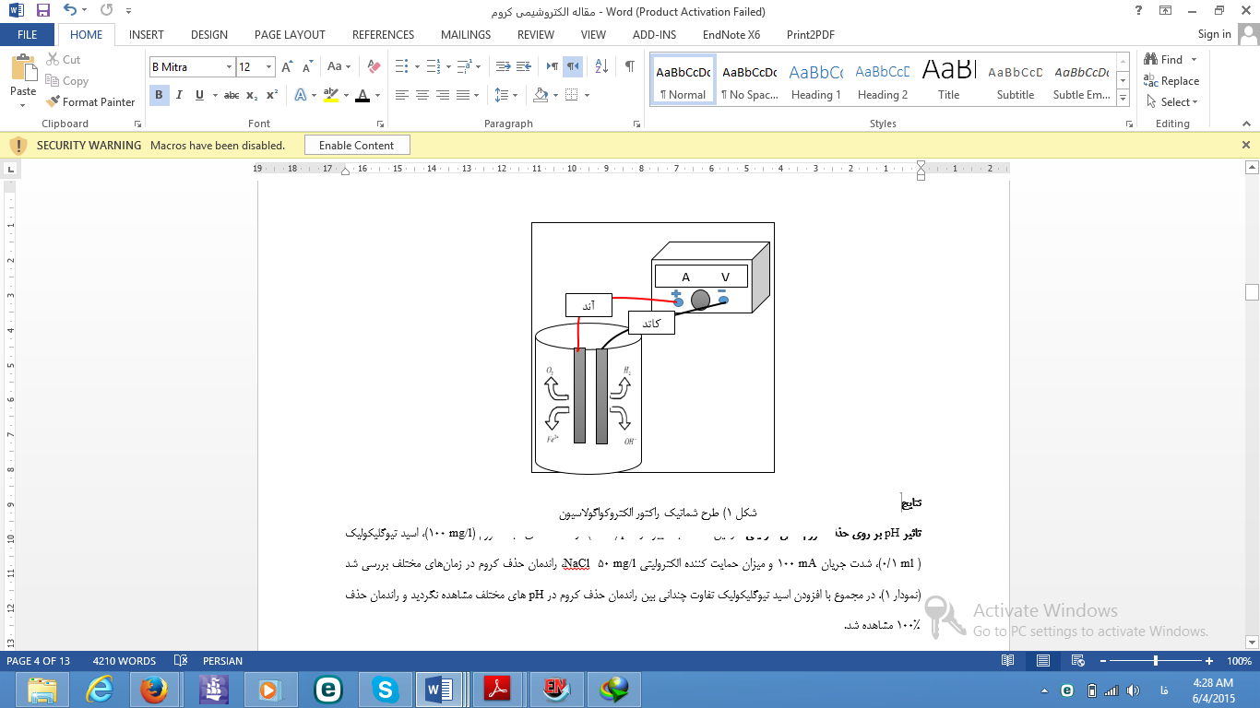
شکل 1: طرح شماتیک راکتور الکتروکواگولاسیون
محلول ذخیره کروم شش ظرفیتی mg/l 1000 با استفاده از حل کردن دی کرومات پتاسیم (K₂Cr₂O₇) محصول شرکت مرک در آب مقطر تهیه گردید. سپس محلول های استاندارد برای آزمایشات با استفاده از رقیق نمودن محلول ذخیره در غلظت های 25، 50، 100 و 200 میلیگرم بر لیتر تهیه شد. سنجش کروم به روش اسپکتوفتومتری (Raylight UV 9200, USA) و در طول موج 540 نانومتر با استفاده از معرف 1و5 دی فنیل کاربازید طبق روش استاندارد آزمایش های آب و فاضلاب انجام شد (26). به منظور تنظیم pH در محدوده 5/2 -2 از اسید فسفریک (ساخت شرکت مرک) استفاده گردید. برای تامین جریان الکتریسته مورد نظر از منبع تغذیه مدل TEK-8051 استفاده شد. بعد از هر بار آزمایش سطح الکترودها با سمباده تمیز و با اسید سولفوریک یک مولار و آب شستشو گردید. در کلیه آزمایش ها نمک کلرید سدیم (برای افزایش رسانایی محلول) به عنوان حمایت کننده الکترولیتی استفاده شد. فاصله بین دو الکترود در همه آزمایش ها ثابت و برابر cm 1 تنظیم گردید.
در این مطالعه اثر pH (7، 5، 3)، غلظت های اسید تیوگلیکولیک ( ml03/0، 04/0، 05/0و1/0) (شرکت مرک)، میزان جریان (25، 50، 100 و 200 میلی آمپر)، غلظت های اولیه کروم شش ظرفیتی (25، 50، 100 و 200 میلیگرم بر لیتر) و مقدار الکترولیت (25، 50، 75 و 100 میلیگرم در لیتر) مورد بررسی قرار گرفت. pH نمونه ها با استفاده از محلول های اسید فسفریک و سود یک نرمال توسط pH متر پرتابل (Testr 30) تنظیم گردید. نمونه برداری در این فرآیند در فاصله زمانی 30 دقیقه ای به مدت 90 دقیقه صورت پذیرفت. در هر بار نمونه برداری 20 میلی لیتر از محتویات رآکتور برداشته و پس از صافسازی به منظور حذف لخته های تشکیل شده، آنالیز مورد نظر روی آن صورت پذیرفت. در اين تحقيق تحليلهاي آماري بر مبناي ارزيابيهاي گروه هاي شاهد – تست مطابق با آزمونهاي student T-test انجام شد. در اين روش بطور معمول با فاصله اطمينان 95% گروههاي شاهد و تست مورد مقايسه قرار مي گيرند. جهت حصول اطمینان از نتایج حاصله، آزمایشات سه بار تکرار شده و میانگین و انحراف معیار حاصله محاسبه می گردید.
3- نتایج و بحث
فرآیند الکتروکواگولاسیون توسط پارامترهای عملیاتی مختلفی نظیر pH اولیه، غلظت آلاینده ها، دانسیته جریان اعمالی و اثر حمایت کننده الکترولیتی تحت تاثیر قرار می گیرد.
3-1- تاثیر pH بر روی حذف کروم شش ظرفیتی:
در این مطالعه با تغییر در pH (3،5،7) در غلظت های ثابت کروم (mg/l 100)، اسید تیوگلیکولیک (ml 1/0)، شدت جریان mA 100 و میزان حمایت کننده الکترولیتی mg/l 50 NaCl، راندمان حذف کروم در زمانهای مختلف بررسی شد (شکل 2).
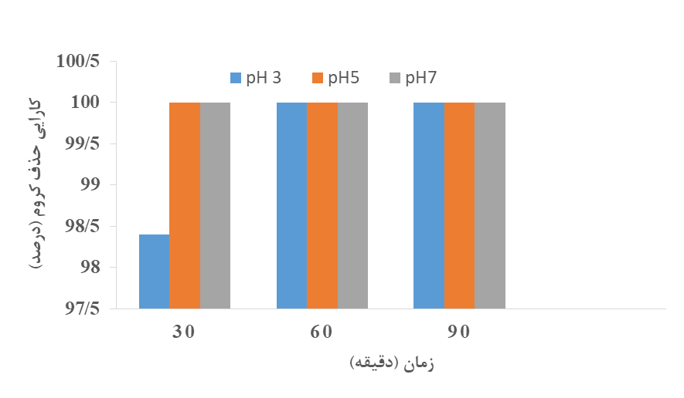
نمودار 2: تاثیر pH بر روی حذف کروم شش ظرفیتی در فرایند الکتروشیمی
در مجموع با افزودن اسید تیوگلیکولیک تفاوت چندانی بین راندمان حذف کروم در pH های مختلف مشاهده نگردید و راندمان حذف در pH های مختلف 100% اخذ گردید.
مقادیر افزایش pH محلول در طول فرآیند الکتروشیمی در تمام آزمایشها که با شرایط مشابه به منظور تعیین pH بهینه انجام گردیدند ) شکل 3 (.
در پایان فرآیند الکتروشیمی پس از گذشت 90 دقیقه در آزمایش هایی که با pH اولیه 3 انجام شد و میزان افزایش pH تا 7 مشاهده گردید. در pH اولیه 3 بعد از 45 دقیقه از شروع واکنش رسوبات هیدروکسید کروم ایجاد گردید که نسبت به pH های بالاتر با تاخیر همراه بود. حداکثر افزایش pH، در pH اولیه 5 و 7 بود که معمولاً تا حدود 10 و 11 افزایش یافت. ترسیب هیدروکسیدهای کروم در این pH ها تقریباً 20 دقیقه پس از شروع واکنش بود. در مجموع pH اولیه 3 به دلیل آنکه pH نهایی اش پس از انجام فرآیند تصفیه به 7 رسیده و نیاز به خنثی سازی نبوده به عنوان pH بهینه انتخاب گردید.
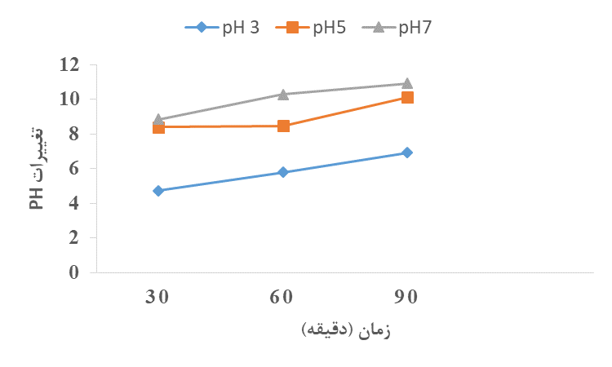
نمودار 3: افزایش pH محلول در طول فرآیند الکتروشیمیائی
pH اثر قابل توجهی در راندمان فرآیند الکتروکواگولاسیون دارد. علاوه بر این تغییرات pH در طول فرآیند وابسته به جنس آند و مقدار pH اولیه در زمان تصفیه محلول دارد. افزایش pH در pH اولیه کمتر از 7 به متصاعد شدن گاز هیدروژن و تولید یون OH در کاتد بستگی دارد ] [Dermentzis et al., 2011. در محیط های قلیایی (pH>8) pH نهایی به دلیل تولید یون OH در کاتد که بوسیله یون Fe⁺³ برای تشکیل فلاک Fe(OH)₃ مصرف می شود به طور قابل توجهی تغییر نمی کند. اما در شرایطی که الکترودهای مورد استفاده از نوع آهن باشد pH نهایی همواره بزرگتر از pH اولیه خواهد بود [Kobya et al., 2003]. در مطالعه حاضر اثر pH در حذف کروم شش ظرفیتی در pH اولیه 3 ،5 و 7 با غلظت ثابت Cr⁶⁺ 100 میلی گرم بر لیتر، mg/l 50 الکترولیت ، جریان 100 میلی آمپر و cc 1/0 تیوگلیکولیک اسید مورد مطالعه قرار گرفت. نتایج حاصل از این مطالعه و همچنین مطالعات دیگر انجام یافته در زمینه حذف کروم شش نشان می دهد که در pH اولیه اسیدی، احیای Cr⁶⁺ به Cr³⁺ تقویت می شود. طی مطالعاتی که اسچلوتمن و همکاران (2001) بر روی حذف کروم با ترکیبات آهن انجام دادند، گزارش نمودند که فرآیند حذف کروم شش ظرفیتی در محدوده 16/7 – 4 pH بهتر و سریعتر از pH های بالاتر رخ می دهد .[Schlautman et al., 2001] در مطالعات زاروآل و همکاران (2009) حداکثر راندمان حذف کروم به کمک مدل حذف الکتروشیمیایی کروم در شرایط بهینه و pH 23 /4 برابر 91 % گزارش گردید [Zaroual et al., 2009] باتوجه به راندمان آزمایشات انجام شده در هر سه pH راندمان 100 درصد حذف کروم اتفاق افتاد. ولی در نهایت 3 pH= به عنوان بهینه در نظر گرفته شد، چون با افزایش زمان الکتروکواگولاسیون، افزایش pH در محلول روی داد. فقط در 3 pH= بعد از انجام واکنش pH نهایی به 7 رسید که دیگر نیاز به خنثی سازی بعد از اتمام واکنش نبود، اما در مابقی pH نهایی به 10 الی 11 افزایش یافت.
3-2- تاثیر غلظت تیوگلیکولیک اسید بر حذف کروم شش ظرفیتی:
در این مطالعه با تغییر در غلظت اسید تیوگلیکولیک (ml 03/0، 04/0، 05/0و1/0) و غلظت ثابت mg/l 100 کروم، pHاولیه 3، mA 100 شدت جریان و میزان mg/l 50 نمک NaCl راندمان حذف کروم در زمانهای مختلف بررسی شد (شکل 4).
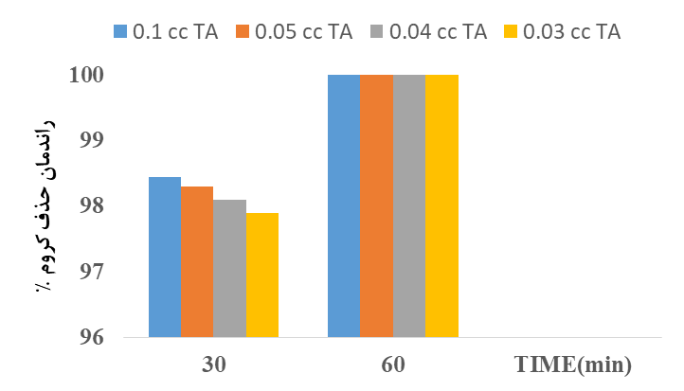

نمودار4 : تاثیر غلظت اسید تیوگلیکولیک اسید بر روی حذف کروم شش ظرفیتی
(غلظت کروم : mg/L 100، شدت جریان mA 100، pH :3 ، NaCl : mg/l 50)

همان طور که در نمودار 4 مشاهده می شود با افزایش غلظت تیوگلیکولیک اسید در زمان 30 دقیقه راندمان حذف کروم افزایش مییابد. در غلظت 04/0 و 05/0 نسبت به دیگر غلظت ها تراکم لجن بهتر بود و حجم لجن نسبت به مابقی کمتر بود.

واکنش بین اسید تیوگلیکولیک و کروم سه ظرفیتی را اولین بار Mayer گزارش نمود. کروم سه ظرفیتی به سادگی با اسید تیوگلیکولیک زمانی که دما تا 60 درجه افزایش یابد، واکنش می دهد. اما در عمل چنین دمایی در رآکتور الکتروشیمیایی وجود ندارد و در صورتی که بخواهیم دمای رآکتور را به این میزان افزایش دهیم، انرژی زیادی مورد نیاز می باشد. عامل تأثیرگذار دیگر در واکنش بین کروم و اسید تیوگلیکولیک، pH است. در pH 10-7 یک کمپلکس با فرمول Cr(SCH₂COO)₃³⁻ تشکیل می شود. زمانی که pH به زیر 4 برسد تشکیل کمپلکس به شکل Cr(SCH₂COO)₂⁻ صورت می گیرد. در pH های کمتر از 4 واکنش بین اسید تیوگلیکولیک و کروم سه ظرفیتی از رابطه زیر پیروی می نماید:

CrTAG + TAG ↔ Cr (TAG) ₂
از آنجایی که واکنش اسید تیوگلیکولیک طی فرآیند انعقاد الکتریکی اتفاق می افتد، در طی فرآیند با افزایش pH به دلیل یون OH⁻ به نظر می رسد هر سه شکل کمپلکس کروم و اسید تیوگلیکولیک را شاهد باشیم. از آنجایی که pH بهینه در این مطالعه 3 بدست آمد بنابراین در ابتدا کمپلس به شکل Cr(SCH₂COO)₂⁻ بوده ولی در طی واکنش به Cr(SCH₂COO)₃³⁻ نزدیک می شود. با توجه به نتایج بدست آمده اینطور استنباط می گردد که کروم ابتدا با اسید تیوگلیکولیک واکنش داده و کمپلکس باردار آنیونی آن به راحتی وارد واکنش انعقاد الکتریکی با یون های مثبت می شود و راندمان حذف کامل در زمان کوتاهتری حاصل می شود.
3-3- تاثیر شدت جریان های مختلف بر روی حذف کروم شش ظرفیتی:
در این مطالعه با تغییر در شدت جریان (mA 200-100-50- 25 ) و غلظت ثابت mg/l 100 کروم، pHاولیه 3، غلظت ثابتml 04/0 اسید تیوگلیکولیک و میزان mg/l 50 نمک NaCl راندمان حذف کروم در زمانهای مختلف بررسی شد (شکل 5).
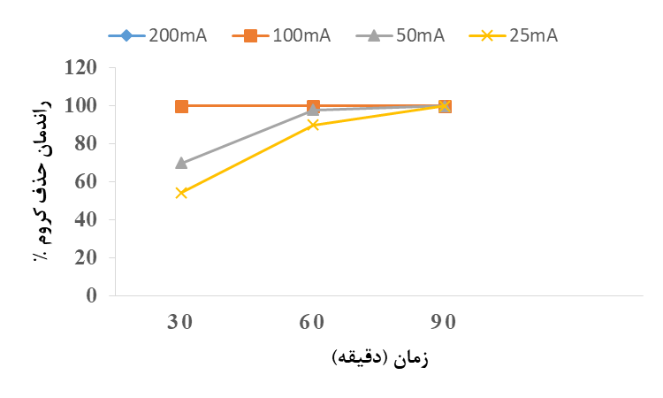
نمودار 5 : تاثیر شدت جریان های مختلف بر روی حذف کروم شش ظرفیتی

در شدت جریان 100و 200 میلی آمپر راندمان حذف کروم شش ظرفیتی بالاتری در بهره برداری حاصل می شود و با اعمال جریان پایین تر میزان حذف کاهش مییابد.

شدت جریان اعمالی یکی از مهمترین پارامترهایی است که به طور مستقیم بر عملکرد فرآیند و هزینه های بهره برداری تاثیر می گذارد. شدت جریان اعمالی نه تنها بر سرعت و اندازه حباب ها تاثیر می گذارد بلکه بر میزان حذف آلاینده ها اثر معنی داری دارد. در مطالعه حاضر اثر شدت جریان در حذف کروم شش ظرفیتی در جریان های (mA 200-100-50- 25 ) و pH اولیه 3، غلظت ثابت Cr⁶⁺ 100 میلی گرم بر لیتر، mg/l 50 الکترولیت و غلظت ثابتml 04/0 اسید تیوگلیکولیک مورد مطالعه قرار گرفت.

با توجه به عملکرد دانسیته جریان اعمالی (شکل 5 ) می توان دریافت که با افزایش جریان راندمان های بیشتری به دست می آید. در مطالعه حاضر بالاترین جریان اعمالی معادل 100 و 200 میلی آمپر توانست سریعترین تصفیه با 100 درصد کاهش در غلظت یون کروم شش ظرفیتی را در طی مدت زمان واکنش 30 دقیقه حاصل نماید و از طرفی پایین ترین راندمان حذف کروم شش ظرفیتی در جریان 25 میلی آمپر بدست آمد. البته این روند افزایش راندمان با افزایش جریان الکتریکی در مطالعات دیگر نیز مشاهده شد. به عنوان مثال گااو و همکاران (2005) مشاهده کردند که با افزایش دانسیته جریان مقدار کمپلکس رها شده و الکترون آزاد شده افزایش یافته و راندمان بالاتری را به واسطه افزایش سرعت واکنش، مقدار بالاتر الکترون و ماده منعقد کننده به همراه دارد که با مطالعه حاضر همخوانی دارد [Gao et al., 2005].
3-4- تاثیر غلظت اولیه کروم شش ظرفیتی بر روی کارآیی حذف:
در این مطالعه با تغییر در غلظت کروم شش ظرفیتی (mg/l 200-100-50- 25) در 3=pH، شدت جریان mA 100، غلظت ثابتml 04/0 اسید تیوگلیکولیک و میزان mg/l 50 نمک NaCl راندمان حذف کروم در زمانهای مختلف بررسی شد (شکل 6). در غلظت های پایین تر از 200 در زمان 30 دقیقه با شرایط فوق راندمان 100 درصد حذف کروم بدست آمد و در غلظت 200 میلی گرم بر لیتر کروم در زمان 90 دقیقه راندمان 100 حاصل شد (شکل 6).

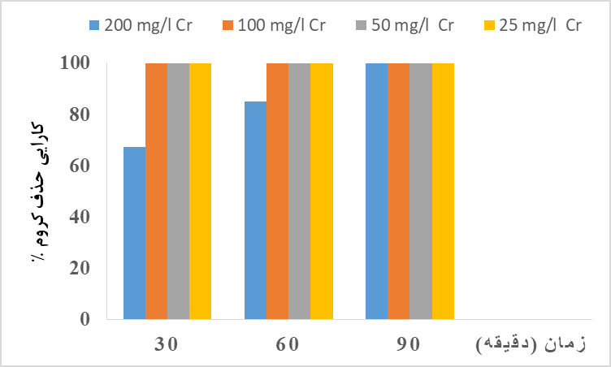
نمودار 6 : تاثیر غلظت اولیه کروم شش ظرفیتی بر کارایی حذف
(شدت جریان mA 100 pH :3 ، غلظت اسید تیوگلیکولیک cc/250cc 04/0، NaCl : mg/l 50)

راندمان حذف آلاینده با افزایش غلظت ورودی برای یک دانسیته جریان ثابت کاهش مییابد که این مسئله ناشی از این هست که تعداد فلاک های هیدروکسید فلزی که تشکیل می گردد ممکن است برای رسوب تعداد بیشتری از ملکول های آلاینده در غلظت های بالا ناکافی باشد Khandegar et al.2013] [. در مطالعه حاضر، آزمایش ها بر روی محلولها ی سنتتیک کروم با غلظت های اولیه کروم شش ظرفیتی (mg/l 200-100-50- 25 )، pH اولیه 3 ، شدت جریان mA 100 ، mg/l 50 الکترولیت و غلظت ثابتml 04/0 اسید تیوگلیکولیک مورد مطالعه قرار گرفت. درغلظت های ورودی پایینتر از 200 میلی گرم بر لیتر در زمان 30 دقیقه راندمان حذف کروم شش ظرفیتی در مقدار ماکزیمم خود راندمان 100 درصد قرار دارد، درحالیکه غلظت 200 میلی گرم بر لیتر بعد از گذشت 90 دقیقه به راندمان 100 درصد رسید. با توجه به نتایج مشاهده می گردد اگر غلظت اولیه آلاینده افزایش یابد، زمان مورد نیاز انجام فرآیند نیز افزایش مییابد. در مطالعات لاکشمپیتراج و همکاران (2005) روند حذف کروم با توجه به غلظت اولیه کروم شش ظرفیتی مورد ارزیابی قرار گرفت[Lakshmipathiraj et al., 2005]. آنها گزارش کردند با افزایش غلظت کروم از 100 تا 600 میلی گرم بر لیتر جهت حذف 100 درصدی کروم نیاز به زمان های بیشتری است و در یک زمان برابر، راندمان حذف غلظت های پایین تر بیشتر می باشد. در مطالعهای که توسط Zewail و همکاران (2014) به منظور حذف کروم سه و شش ظرفیتی با استفاده از الکترود آهن صورت پذیرفت مشاهده گردید با افزایش توام غلظت کروم سه و شش ظرفیتی از 100 به ppm 300 راندمان حذف به ترتیب از 97/98 درصد به 9/93 و از 80 درصد به 4/34 به ترتیب کاهش یافت. [Zewail et al., 2011] بر همین اساس غلظت 100 میلی گرم بر لیتر کروم به عنوان غلظت بهینه انتخاب گردید.
3-5- تاثیر غلظت حمایت کننده الکترولیتی بر روی حذف کروم شش ظرفیتی:

با تغییر در غلظت حمایت کننده الکترولیتی (mg/l NaCl 100-75-50- 25) در 3= pH، شدت جریان mA 100، غلظت mg/l 100 کروم و غلظت ثابتml 04/0 اسید تیوگلیکولیک، راندمان حذف کروم در زمانهای مختلف بررسی شد. همان طور که در شکل 7 مشخص است کمترین غلظتی که راندمان 100 درصد حاصل می شود mg/l 50 می باشد و این غلظت به عنوان غلظت بهینه انتخاب گردید. از مباحث مورد توجه در راهبری فرآیندهای الکتروکواگولاسیون میزان مصرف انرژی الکتریکی می باشد. در این زمینه بسیاری از محققان با بهینه سازی میزان پتانسیل اعمال شده و کاهش مقاومت داخلی الکترولیت با استفاده از نمک هایی چون NaCl، KCl، سنگ فسفات و خاکستر سعی در حل مشکل داشته اند. محققانی نظیر دانشور (2007) اضافه شدن یون کلراید، سولفات و نیترات را جهت افزایش هدایت الکتریکی پیشنهاد نموده اند Daneshvar et al., [2007.

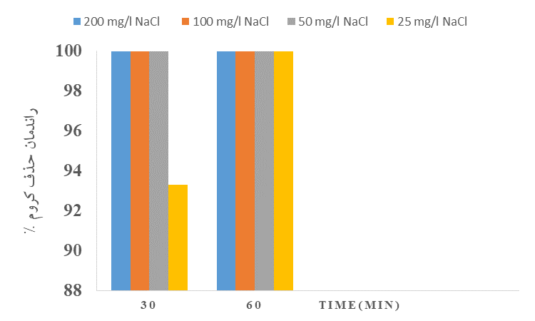

نمودار7 : تاثیر غلظت حمایت کننده الکترولیتی بر روی حذف کروم شش ظرفیتی

(غلظت کروم : mg/L 100، شدت جریان mA 100 pH :3 ، غلظت اسید تیوگلیکولیک cc/250cc 04/0)

الکترولیت مورد استفاده در این مطالعه کلرید سدیم (NaCl ) بود و در غلظت های (mg/l 100-75-50- 25) در 3= pH، شدت جریان mA 100، غلظت mg/l 100 کروم و غلظت ثابتml 04/0 اسید تیوگلیکولیک به راکتور اضافه گردید. افزایش نمک NaCl هدایت الکتریکی محلول را افزایش داده و از غیر فعال شدن آند جلوگیری به عمل میآورد. یونهای کلر فرآیند انحلال الکترود را با استفاده از پدیده خوردگی حفره ای تسریع می کنند که این پدیده یک یک نوع خوردگی موضعی ناشی از غلظت کلرید بالا در محلول است. بنابراین حضور NaCl با افزایش مواد منعقد کننده در دسترس راندمان حذف کروم شش ظرفیتی را افزایش می دهد. در مقابل در حضور غلظت های بالای g/l1 نمک NaCl حلالیت یون های کروم سه ظرفیتی افزایش مییابد و این امر احتمالاً در کاهش راندمان حذف کربن کل تاثیر منفی می گذارد.
5- نتیجه گیری
با توجه به نتایج بدست آمده از تحقیق حاضر مشخص شد كـه روش انعقاد الکتریکی با حضور اسید تیوگلیکولیک یک کاندیدای خوب برای حذف کروم شش ظرفیتی می باشد. همچنین می توان نتیجه گرفت که حضور اسید تیوگلیکولیک، سرعت واکنش را افزایش داده و در زمان کوتاهتری به راندمان بالایی می توان دست یافت. همچنین محققین پیشنهاد می کنند اثر این فرآیند برای سایر عناصر سنگین که در فاضلاب صنایع مختلف حضور دارند نیز در مطالعات بعدی مورد ارزیابی قرار گیرد.
تشکر و قدر دانی
اين مقاله برگرفته از پايان نامه كارشناسي ارشد (رشته مهندسي بهداشت محيط) دانشکده پزشکی دانشگاه تربیت مدرس مي باشد. نويسندگان مقاله لازم مي دانند از دانشگاه تربیت مدرس كه در اجراي اين پروژه مساعدت نموده اند، تشكر و قدرداني نمايند.

منابع:
Ahmadzadeh S, Yoosefian M, Rezayi M, 2019, Comprehensive experimental and theoretical investigations on chromium (III) trace detection in biological and environmental samples using polymeric membrane sensor. Int J Environ Anal Chem, 101, 1461–1476. https://doi.org/10.1080/03067319.2019.1685664
Coradduzza D, Congiargiu A, Azara E, 2024, Heavy metals in biological samples of cancer patients: a systematic literature review. Biometals 37, pp: 803–817. 10.1007/s10534-024-00583-4
Daneshvar N, Khataee A, Ghadim AA, Rasoulifard M, (2007, Decolorization of CI Acid Yellow 23 solution by electrocoagulation process: Investigation of operational parameters and evaluation of specific electrical energy consumption (SEEC), J Hazard Mater, 148, pp:566-72, 10.1016/j.jhazmat.2007.03.028

Dermentzis K., Christoforidis A., Valsamidou E., Lazaridou A., Kokkinos N., 2011, Removal of hexavalent chromium from electroplating wastewater by electrocoagulation with iron electrodes. Global Nest J, 13, pp:412-8,
Gabisa EW, Ratanatamskul C, 2024, Effects of operating conditions on removal of microplastics (PET, PP, PS) from wastewater by electrocoagulation systems and kinetics of chromium removal in the presence of microplastics, J Water Process Eng, 61, pp: 105313, 10.1016/j.jwpe.2024.105313
Gao P, Chen X, Shen F, Chen G, 2005, Removal of chromium (VI) from wastewater by combined electrocoagulation–electroflotation without a filter. Sep. Purif. Technol, 43, pp:117-23. 10.1016/j.seppur.2004.10.008

Hojabri S, Rajic L, Zhao Y, Alshawabkeh AN, 2024, Simulation of hexavalent chromium removal by electrocoagulation using iron anode in flow-through reactor, J Hazard Mater, 476, pp:135195, 10.1016/j.jhazmat.2024.135195
Hossini H, Shafie B, Niri AD,2022, A comprehensive review on human health effects of chromium: insights on induced toxicity. Environ Sci Pollut Res 29, pp: 70686–70705. https://doi.org/10.1007/s11356-022-22705-6

Hu B, Zhang C, Yang M, Liu Q, Wang M, Wang X, 2021, A clean metallurgical process for vanadium precipitation from chromium-containing vanadate solution, Hydrometallurgy 205, pp: 105742. https://doi.org/10.1016/j.hydromet.2021.105742.

Kerur SS, Bandekar S, Ratnamala, GM, Hegde PG, 2021, Removal of hexavalent Chromium-Industry treated water and Wastewater: A review, Mater Today 42, pp:1112-1121, 10.1016/j.matpr.2020.12.492.
Khandegar V, Saroha AK, 2013, Electrocoagulation for the treatment of textile industry effluent–A reviw, J Environ Manag, 128, pp:949-63, 10.1016/j.jenvman.2013.06.043

Kobya M, Can OT, Bayramoglu M, 2003, Treatment of textile wastewaters by electrocoagulation using iron and aluminum electrodes. J Hazard Mater, 100, pp:163-78, 10.1016/S0304-3894(03)00102-X
Kocaoba, S., Cetin, G. & Akcin, G, 2022, Chromium removal from tannery wastewaters with a strong cation exchange resin and species analysis of chromium by MINEQL+ . Sci Rep, 12, 9618, https://doi.org/10.1038/s41598-022-14423-3
Moges A, Nkambule TTI, Fito J, 2022, The application of GO-Fe3O4 nanocomposite for chromium adsorption from tannery industry wastewater, J Environ Manag, 305, 114369, https://doi.org/10.1016/j.jenvman.2021.114369.
Lakshmipathiraj P, Raju GB, Basariya MR, Parvathy S, Prabhakar S (2008) Removal of Cr (VI) by electrochemical reduction. Sep Purif Technol 60,pp:96-102, 10.1016/j.seppur.2007.07.053

Liu C, Yu X, Ma C, Guo Y, Deng T, 2021, Selective recovery of strontium from oilfield water by ion-imprinted alginate microspheres modified with thioglycollic acid, Chem Eng J, 410, pp: 128267, 10.1016/j.cej.2020.128267
Mouedhen G, Feki M, De Petris-Wery M, Ayedi HF, 2009, Electrochemical removal of Cr(VI) from aqueous media using iron and aluminum as electrode materials: Towards a better understanding of the involved phenomena, J Hazard Mater 168, pp: 983-991. 10.1016/j.jhazmat.2009.02.117.

Muñoz M, Aller A, Littlejohn D, 2014, The bonding of heavy metals on nitric acid-etched coal fly ashes functionalized with 2-mercaptoethanol or thioglycolic acid. Mater Chem Physics, 143, pp:1469-80, 10.1016/j.matchemphys.2013.12.002

Parida L, Patel TN, 2022, Systemic impact of heavy metals and their role in cancer development: a review. Environ Monit Assess 195, pp:766-779. 10.1007/s10661-023-11399-z
Pradhan D., Beharisukla L., Sawyer M., Rahman K.S.M, 2017, Recent bioreduction of hexavalent chromium in wastewater treatment: A review. J Ind Eng Chem 55, pp: 1-20. https://doi.org/10.1016/j.jiec.2017.06.040

Roșca, M., Silva, B., Tavares, T., & Gavrilescu, M., 2023, Biosorption of Hexavalent Chromium by Bacillus megaterium and Rhodotorula sp. Inactivated Biomass. Processes, 11, 179. https://doi.org/10.3390/pr11010179

Schlautman MA, Han I, 2001, Effects of pH and dissolved oxygen on the reduction of hexavalent chromium by dissolved ferrous iron in poorly buffered aqueous systems. Water Res, 35, pp:1534-46, 10.1016/S0043-1354(00)00408-5

Sharma, P., Singh, S. P., Parakh, S. K., Tong, Y. W., 2022, Health hazards of hexavalent chromium (Cr (VI)) and its microbial reduction. Bioengineered, 13, pp: 4923–4938. https://doi.org/10.1080/21655979.2022.2037273

Soliman EM, Mahmoud ME, Ahmed SA, 2002, Reactivity of thioglycolic acid physically and chemically bound to silica gel as new selective solid phase extractors for removal of heavy metal ions from natural water samples. Int J Environ Anal Chem, 82, pp:403-13, 10.1080/03067310290007831

Un UT, Onpeker U.S., Ozel E, 2017, The treatment of chromium containing wastewater using electrocoagulation and the production of ceramic pigments from the resulting sludge. J Environ Manag 200, pp:196-203. https://doi.org/10.1016/j.jenvman.2017.05.075

Zaroual Z, Chaair H, Essadki A, El Ass K, Azzi M, 2009, Optimizing the removal of trivalent chromium by electrocoagulation using experimental design. Chem Eng J, 148, pp:488-95, https://doi.org/10.1016/j.cej.2008.09.040

Zewail T, Yousef N, 2014, Chromium ions (Cr ⁶⁺ & Cr ³⁺) removal from synthetic wastewater by electrocoagulation using vertical expanded Fe anode. J Electroanalytical Chem, 735, pp:123-8, 10.1016/j.jelechem.2014.09.002

Abstract

The purpose of this study was to investigate the effect of thioglycolic acid on the coagulation process used in the removal of hexavalent chromium. Experiments were conducted in a 250-ml batch reactor. Steel electrodes with monoplore arrangement were used as anode and cathode (× 1 × 4 × 5 × 5 cm) for electrical coagulation. The effect of effective operating indicators such as pH (3-9), concentrations of tioglycolic acid (0.0.03-0.1 ml), inductive flow rate (25- 200 mA), initial concentrations of chromium 25 mg / L) and the amount of supporting electrolyte (25-25 mg / L) were evaluated. No significant difference was found between the removal efficiency of chromium at different pH values by addition of thioglycolic acid, and in all cases, the removal efficiency was 100%. However, the initial pH 3 was chosen as optimal pH due to the final pH 7 after the reaction and no need to neutralize. With increasing concentration of thioglycolic acid, the removal efficiency of chromium increased by 30 minutes. In the concentration of 0.05 tioglycolic acid, less sludge was produced. The use of 200 mA current intensity showed the highest removal efficiency of chromium. By reducing the density of the flow, we have a decrease in the removal efficiency. Based on the results obtained from this study, it can be concluded that the use of Tioglucic Acid in the coagulation process can have a significant effect on the removal of hexavalent chromium

Keywords: Chromium, Electrocoagulation, Thioglycolic acid, Wastewater

